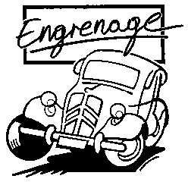

5 ème BOURSE D’ECHANGE

Réservation exposants

Les exposants seront accueillis à partir de 7 h 00, avec un parking pour leur véhicule juste à côté du stand.
Il est donc important de réserver dès à présent au tarif préférentiel jusqu’au 2 avril 2005 ( 3,50 € après cette date )

Professionnel, particulier ou club :
Nom /prénom :
Raison sociale :
Adresse :

CP : Ville :
Tél./Fax/e-mail :

Objets exposés :

Stand couvert, avec table, mètre linéaire de stand :  (entourer la bonne réponse) | Quantité | Prix du mètre TTC  2,50 € | Total
Stand non couvert, mètre linéaire de stand : |  | 1,50 €
Ci-joint un chèque de €
à l’ordre de :
Engrenage 14 rue Le Coz
35000 RENNES

Contacts :
Engrenage : 02 99 59 17 48 ou adresse courrier électronique

